ШИНЖЛЭХ УХААН ТЕХНОЛОГИЙН ИХ СУРГУУЛЬ
Мэдээлэл холбооны технологийн сургууль
БИЕ ДААЛТЫН АЖЛЫН
ТАЙЛАН
Үйлдлийн систем (F.CSM302)
2026-2027 оны хичээлийн жилийн намар
Бие даалтын ажлын нэр: The Dining-Philosophers Problem — Бие даалт 1 (хуваарилалтын код II-4-11)
Хичээл заасан багш: Ганбат
Лабораторийн ажил гүйцэтгэсэн: Оюутан: Г. Сэлэнгэ (B242270106)
Оюутан: Ч. Гантогтох (B242270005)
Оюутан: Э. Энхсаруул (B232270145)
Оюутан: Э. Төгөлдөр (B241940019)
Улаанбаатар хот
2026 он

ТОЙМ
Dining-Philosophers бол олон thread зэрэгцээ ажиллахад хуваалцсан хязгаарлагдмал нөөцийг (энд: fork) хэрхэн deadlock-гүйгээр хуваарилах тухай сурах бичгийн сонгодог асуудал гэж тодорхойлогдоно. Энэ ажлын зорилго нь асуудлыг C/pthread дээр хэрэгжүүлж, хэрэглэгчийн тохиргоогоор дахин туршигдах боломжтой, бодит ажиллагаатай холбогдсон интерактив state-diagram UI-аар шалгаж харуулахад оршино. Арга зүйн хувьд хоёр хувилбар хэрэгжүүлэгдсэн: сурах бичгийн monitor шийдэл (mutex болон condition variable ашигласан, хөрш хоёрын төлвийг шалгадаг) ба зориудаар deadlock-той хийгдсэн naive (зүүн, дараа нь баруун fork авдаг) шийдэл. Туршилтын үр дүнд monitor хувилбар шалгасан бүх тохиргоонд (n=2, n=5, n=64) deadlock, mutual-exclusion зөрчил илрээгүй; starvation нь сурах бичгийн дагуу онолын хувьд боломжтой хэдий ч манай туршилтуудад ажиглагдаагүй. Naive хувилбар нь бодох хугацааг тогтмол (think=0, random бус) болгож, идэх хугацааг random (300-600мс) орхиод, тохирсон эерэг grab-delay-тэй (бүх philosopher зэрэг зүүн fork-оо авахад хангалттай цонх) үед 3 удаагийн давтан туршилтад (seed=1,2,3) тогтвортой deadlock-д орсон. n=5, 4 секундын нэг ажиллагаанд philosopher бүр дунджаар ойролцоогоор 59-60 удаа идэж, дундаж хүлээх хугацаа ≈15мс байсан нь ажиглагдсан (ажиллагаа бүрт OS-ийн thread scheduling-ийн улмаас яг тоо бага зэрэг хувьсдаг). ThreadSanitizer болон valgrind helgrind/leak-check (monitor, naive хоёуланд нь) тухайн ажиллагаанд race condition, санах ойн алдагдал илрүүлээгүй бөгөөд бүх автомат шалгалт (16/16) амжилттай дууссан байна. Эдгээр ажиглалт нь monitor-ийн сурах бичигт заасан онолын шинж чанар (deadlock-гүй, mutual exclusion хангагдсан) практикт тохирч байгааг харуулж байна.

ГАРЧИГ
Тойм ii
Зургийн жагсаалт iv
Хүснэгтийн жагсаалт v
1. Удиртгал 1
2. Сурах бичгийн шаардлага 1
3. Онолын үндэс 1
4. Системийн зохиомж 2
5. Хэрэгжилт 3
6. Туршилт ба UI дүрслэл 3
7. Туршилтын арга 4
8. Үр дүн 4
9. Хэлэлцүүлэг 6
10. Дүгнэлт 7
Ашигласан материал 8
Хавсралт 8
(Дээрх хуудасны дугаарууд энэ баримтын эцсийн render хийсэн хувилбар дээр үндэслэсэн статик жагсаалт тул Word-д нээгдэх үед автоматаар дахин тооцоологдохгүй. Хэрэв та агуулгад томоохон өөрчлөлт оруулсан бол зөвхөн энэ хүснэгтийн тоонуудыг гараар шалгаж засаарай.)

ЗУРГИЙН ЖАГСААЛТ
Зураг | Гарчиг | Хуудас
Зураг 8.1 | Monitor алгоритм, n=5, ажиллагаа дууссаны дараах state-diagram UI ба статистикийн хүснэгт | 5
Зураг 8.2 | Naive алгоритм дахь детерминист deadlock (бүх philosopher hungry, улаан хүрээтэй) | 6

ХҮСНЭГТИЙН ЖАГСААЛТ
Хүснэгт | Гарчиг | Хуудас
Хүснэгт 7.1 | Туршилтын тохиргоонууд | 4
Хүснэгт 8.1 | Monitor алгоритмын тоон үр дүн (n=5, think/eat=10-40мс, 4с, seed=1) | 4

1. УДИРТГАЛ
Энэхүү бие даалтын ажлын зорилго нь олон thread зэрэгцээ ажиллах үед хуваалцсан нөөцийн синхрончлолыг хэрхэн зөв зохион байгуулахыг Dining-Philosophers сонгодог асуудлын жишээн дээр практикт судлахад оршив [3]. Ач холбогдлын хувьд энэ бол үйлдлийн системийн синхрончлолын сурах бичигт (Silberschatz et al., 7-р бүлэг) байнга ишлэгддэг сонгодог жишээ бөгөөд энд үзүүлсэн monitor-д суурилсан шийдэл нь бодит үйлдлийн систем, мэдээллийн сангийн түгжээний менежментэд өргөн хэрэглэгддэг зарчмуудтай шууд холбоотой. Ажлын хамрах хүрээ нь: (1) асуудлыг C/pthread дээр deadlock-гүй (monitor) болон зориудаар deadlock-той (naive) хоёр хувилбараар хэрэгжүүлэх, (2) хэрэглэгчийн тохиргоогоор (philosopher-ийн тоо, хугацааны муж, seed) дахин туршигдах боломжтой болгох, (3) бодит ажиллагаатай холбогдсон интерактив state-diagram UI-аар үр дүнг дүрслэх, (4) бүх үр дүнг автомат тест, ThreadSanitizer, valgrind-аар бодитоор баталгаажуулахад оршино. Хуваарилалтын код II-4-11.

2. СУРАХ БИЧГИЙН ШААРДЛАГА
Operating System Concepts сурах бичгийн 7-р бүлэг "Synchronization Examples"-ийн төгсгөлд байрлах "Programming Projects — Project 3: The Dining-Philosophers Problem" [1, х. P-39] нь POSIX хувилбарт тодорхой шаардлага тавьдаг: яг таван philosopher үүсгэж, philosopher бүрийг тусдаа thread-ээр ажиллуулах; philosopher бүр thinking ба eating хооронд 1-ээс 3 секундын хооронд санамсаргүй хугацаагаар sleep хийх; philosopher хоол идэхийг хүсэхдээ pickup_forks(int philosopher_number) функцийг, идэж дуусаад return_forks(int philosopher_number) функцийг дуудах; шийдэл нь 7.1.3-р хэсэгт ("The Dining-Philosophers Problem", х. 293-294, Figure 7.7) өгөгдсөн monitor-д суурилсан алгоритм (state[] массив, condition self[5], pickup(i)/putdown(i)/test(i) функцууд) дээр үндэслэх ёстой. Хэрэгжилтийг эх кодтой шууд тулгахад (src/dp.c) функцийн нэр (pickup_forks, return_forks), анхдагч philosopher-ийн тоо (n=5), бодох/идэх хугацааны анхдагч муж (1000-3000мс) болон monitor-ын state/test/pickup/putdown логик бүгд сурах бичгийн тодорхойлолттой яг тохирч байгааг баталгаажуулсан. Үүн дээр нэмж, philosopher-ийн тоог 2-оос 64 хүртэл динамик өөрчлөх боломжтой болгож (сурах бичгийн тогтмол "тав" гэсэн тооноос давсан уян хэрэгжилт), мөн зориудаар deadlock-той naive хувилбарыг нэмж харьцуулалт хийх боломжийг бий болгосон.

3. ОНОЛЫН ҮНДЭС
Mutual exclusion гэдэг нь нэгэн зэрэг зөвхөн нэг thread хуваалцсан нөөцийг (энд: нэг fork) эзэмшиж болохыг тодорхойлдог зарчим юм [1]. Deadlock (мухардал) нь дараах дөрвөн нөхцөл нэгэн зэрэг биелэх үед үүснэ: (1) mutual exclusion — нөөц хуваалцагдахгүй, (2) hold-and-wait — thread нэг нөөцийг барьсан хэвээр нөгөөг хүлээдэг, (3) no preemption — нөөцийг хүчээр авч чадахгүй, (4) circular wait — thread-үүд тойрог хэлбэрээр бие биенээ хүлээдэг [1]. Naive хэрэгжилтэд дээрх дөрвөн нөхцөл бүрэн биелдэг тул deadlock үүснэ (доор 5-р хэсэгт яг хэрхэн биелж байгааг тайлбарлав). Харин monitor шийдэлд philosopher бүр хоёр fork-оо нэг атомик алхмаар (test() функцээр) авдаг тул hold-and-wait нөхцөл арилж, deadlock онолын хувьд үүсэх боломжгүй болдог [1]. Анхаарах нь: энэ нь зөвхөн deadlock-гүй байхыг баталгаажуулдаг бөгөөд starvation (нэг philosopher тодорхойгүй удаан хугацаагаар EATING болохгүй байх)-ээс бүрэн хамгаалдаггүйг сурах бичигт тэмдэглэсэн байдаг [1] — манай туршилтуудад starvation ажиглагдаагүй ч энэ нь тестийн хугацаа хязгаарлагдмал байсантай холбоотой байж болно. Хэрэгжилтэд ашигласан pthread_mutex_t ба pthread_cond_t API-ийн семантик нь POSIX Threads стандартаар тодорхойлогддог [2].
Өгөгдлийн бүтцийн хувьд monitor хувилбарт philosopher бүрийн төлвийг (THINKING/HUNGRY/EATING) хадгалах int массив, нийтлэг нэг pthread_mutex_t, болон philosopher тус бүрт зориулсан pthread_cond_t массив ашиглагдсан. Naive хувилбарт харин fork тус бүрд тусдаа pthread_mutex_t олгож, philosopher зүүн, дараа нь баруун fork-оо дараалан trylock-оор (блоклодоггүй, амжилтгүй бол шууд буцдаг) авахыг оролддог. Гагцхүү энд trylock нэг удаа дуудагдаад зогсохгүй, амжилттай болтол 1мс тутамд давтан дуудагддаг тул үр дүнд нь fork-оо хараахан аваагүй үед busy-wait хэлбэртэй блоклолт болдог; харин аль нэг fork-оо нэгэнт авсан бол нөгөөг нь оролдож байх хугацаанд эзэмшсэн fork-оо суллахгүй тул энэ нь яг hold-and-wait нөхцлийг (fork-оо барьсан хэвээр нөгөөг нь хүлээх) бий болгодог. Хоёр хувилбар хоёулаа event-ээ JSON Lines (NDJSON) бүтцээр stdout руу бичдэг тул UI болон тестийн хэрэгсэл stream хэлбэрээр уншиж боловсруулдаг.

4. СИСТЕМИЙН ЗОХИОМЖ
Систем гурван давхаргаас бүрдэнэ: (1) src/dp.c — n philosopher thread, хоёр алгоритм (philo_monitor, philo_naive), event-ийг JSON Lines (NDJSON) хэлбэрээр stdout руу бичдэг цөм логик; (2) ui/server.py — зөвхөн 127.0.0.1-д сонсдог, dp процессыг subprocess-ээр ажиллуулж гаралтыг HTTP streaming-ээр дамжуулдаг сервер; (3) ui/index.html + model.js — fetch streaming-ээр event уншиж, SVG дээр state diagram зурдаг, DOM-гүй логикийг model.js-д тусгаарласан клиент. Өгөгдлийн урсгал: хэрэглэгч UI дээр тохиргоо (алгоритм, n, think/eat хугацаа, seed) оруулаад Эхлүүлэх дарахад → server.py нь build/dp-г тохирох аргументтайгаар эхлүүлж → dp процесс event бүрийг JSON мөр бүрээр stdout-д бичиж → server.py эдгээрийг HTTP streaming (chunked) байдлаар клиент рүү дамжуулж → model.js event-ийг боловсруулж snapshot үүсгэж → index.html SVG дээр бодит цагт шинэчилж зурдаг.

5. ХЭРЭГЖИЛТ
Ажлыг гүйцэтгэхэд дараах програм хангамж, хэл, сан ашиглагдсан:
- C (gnu11 стандарт), POSIX threads (pthread) — үндсэн логик (src/dp.c)
- GCC ≥ 9 compiler, -Wall -Wextra -O2 тохиргоотой
- Python 3 (стандарт сан) — localhost UI сервер (http.server)
- Vanilla JavaScript, SVG — интерактив state-diagram UI, гадны framework ашиглаагүй
- ThreadSanitizer (-fsanitize=thread) — race condition илрүүлэгч
- valgrind (helgrind, --leak-check=full) — race condition болон санах ойн алдагдал шалгагч
- Node.js — UI логикийн unit тест (tests/test_model.js)
- GNU Make — build, test автоматжуулалт
- Claude (Anthropic) — код боловсруулалт, тест бэлтгэл, тайлан найруулгад туслах зэвсэг болгон ашигласан [4].
Гол шийдлийн хувьд monitor хувилбарт pthread_mutex_t mon ба pthread_cond_t self_cv[n] ашиглагдсан. pickup_forks(i) функц philosopher i-г HUNGRY болгож test(i)-г дуудаад, хоёр хөрш нь EATING биш л бол EATING болгож, эс бөгөөс pthread_cond_wait-аар хүлээлгэдэг. Naive хувилбарт philosopher бүр pthread_mutex_t fork_mx[n]-ийн зүүн элементийг эхлээд (амжилттай болтол trylock-ыг 1мс тутам давтдаг grab_fork() функцээр) авч, --grab-delay мс хүлээгээд баруун fork-оо адил аргаар (trylock давтан) авахыг оролддог бөгөөд энэ хугацаанд зүүн fork-оо огт суллахгүй. --grab-delay параметр нь яг энэ "бүгд зүүн forkоо авсны дараа, хэн ч баруунаа оролдоогүй байгаа" synchronization цонхыг зориуд өргөсгөж, бүх philosopher зэрэг зүүн fork-оо авахад хангалттай болгодог тул deadlock-ыг тогтвортой давтагдахаар үүсгэдэг (доор 9-р хэсэгт --grab-delay=0 үеийн эсрэг жишээг үзүүлэв).

6. ТУРШИЛТ БА UI ДҮРСЛЭЛ
State-diagram UI нь philosopher бүрийн thinking/hungry/eating төлвийг, fork-ийн эзэмшилийг бодит цагт SVG дээр дүрсэлдэг бөгөөд хэрэглэгч дараах параметрүүдийг чөлөөтэй өөрчилж дахин ажиллуулах боломжтой: алгоритм (monitor/naive), philosopher-ийн тоо (n=2–64), бодох/идэх хугацааны муж (min/max, мс), ажиллах нийт хугацаа, санамсаргүй дараалал гаргах seed, болон naive хувилбарт зориулсан fork авах завсар (grab-delay). Юуг ажиглах вэ гэвэл: (1) philosopher бүрийн төлөв шилжилт (өнгөөр ялгагдана: цэнхэр=thinking, шар-улбар=hungry, ногоон=eating), (2) fork (шугам) бүрийн эзэмшил ба байрлал, (3) зэргэлдээх хоёр philosopher хэзээ ч зэрэг eating болохгүй байх, (4) статистикийн хүснэгтэд philosopher бүрийн хоолны тоо, дундаж/дээд хүлээлтийн хугацаа, (5) naive хувилбарт бүх philosopher hungry төлөвт царцаж, улаан хүрээ, "DEADLOCK" баннер гарах эсэх. Нэмэлтээр ажиллагаа дууссаны дараа event бүрийг replay slider-ээр ухрааж харах боломжтой тул UI нь зөвхөн чимэглэл бус, ажиллагааг удирдах бодит интерфэйс болсон.

7. ТУРШИЛТЫН АРГА
Туршилт Linux орчинд (GCC -std=gnu11 -Wall -Wextra -O2 -pthread) явагдсан. Инвариант шалгалтад tests/check_log.py ашиглагдсан бөгөөд энэ скрипт JSON Lines гаралтаас хугацааны дараалал, төлөв шилжилтийн хууль ёсны байдал, mutual exclusion, fork-ийн цорын ганц эзэмшил, eating үеийн хоёр fork-ийн эзэмшилийг автоматаар шалгадаг. Нэмэлтээр ThreadSanitizer болон valgrind helgrind/leak-check ашиглан race condition, санах ойн алдагдлыг шалгасан. Орчин бүрт хэрэглэсэн өгөгдөл, хүлээгдэж буй үр дүнг доорх хүснэгтэд нэгтгэв.
Хүснэгт 7.1 — Туршилтын тохиргоонууд
№ | Тохиргоо | Зорилго
1 | monitor, n=5, think/eat=10-40мс, 4с, seed=1 | Starvation ажиглагдаж байгаа эсэхийг шалгах (баталгаажуулалт биш)
2 | naive, n=5, think=0, eat=300-600мс, grab-delay=300мс, seed=1 | Deadlock детерминистээр давтагдах эсэхийг шалгах
3 | monitor, n=2 (доод хязгаар), seed=2 | Захын тохиолдол
4 | monitor, n=64 (дээд хязгаар), seed=3 | Захын тохиолдол
5 | буруу аргумент (n=1, think-min>think-max) | Алдааны мэдээллийн зөв байдал

8. ҮР ДҮН
Автомат шалгалт (make test) дараах 16 тестийг амжилттай (OK) дүгнэсэн: compile, model.js unit тест (node tests/test_model.js шууд ажиллуулахад 22 passed, 0 failed), monitor инвариант (бүгд ≥3 удаа идсэн), naive deadlock (гарах код 3), n=2 болон n=64 захын тохиолдол, буруу аргументын алдааны мэдээлэл, UI серверийн health/index/run/буруу-параметр болон буруу бүтэцтэй тоон утга (жишээ нь "n=--5") шалгалт, ThreadSanitizer race condition monitor БА naive хоёуланд нь илрээгүй. Нэмэлт (make test-д ороогүй, гар аргаар `make memcheck`-ээр ажиллуулдаг) valgrind helgrind ба --leak-check=full команд — monitor, naive тус бүрд (нийт дөрвөн valgrind команд) — бүгд алдаагүй, хоосон гаралттай дууссан (туршилтын явцад олдсон нэг жинхэнэ race condition-ийг доор 9-р хэсэгт тайлбарлав).
Хүснэгт 8.1 — Monitor алгоритмын тоон үр дүн (n=5, think/eat=10-40мс, 4с, seed=1)
Philosopher | Хоолны тоо | Дундаж хүлээлт (мс) | Дээд хүлээлт (мс)
P0 | 58 | 14.5 | 98
P1 | 60 | 16.5 | 45
P2 | 61 | 14.2 | 84
P3 | 61 | 16.5 | 80
P4 | 58 | 15.5 | 58
Хоолны тооны дундаж 59.6, стандарт хазайлт ≈1.36 (≈2.3%) — энэ ганц ажиллагааны хэмжилт нь monitor алгоритм энэ тохиргоонд philosopher бүрт ойролцоогоор тэнцүү тооны хоол олгосныг ажиглуулж байна; --seed нь зөвхөн рандом дугаар үүсгэгчийн (think/eat хугацааны) дарааллыг детерминистээр баталгаажуулдаг бөгөөд thread-үүдийн БОДИТ ажиллах цаг хугацааны (OS scheduling) дарааллыг баталгаажуулдаггүй тул ижил seed-тэй ч гэсэн ажиллагаа бүрт хоолны тоо бага зэрэг өөрчлөгдөж болно (энэ хэвлэлд [58,60,61,61,58], өөр ажиллагаанд [58,63,63,60,57] гэх мэт) — энэ нь fairness-ийн статистик баталгаа биш, нэг төлөөлөх жишээ гэдгийг тэмдэглэх нь зүйтэй.
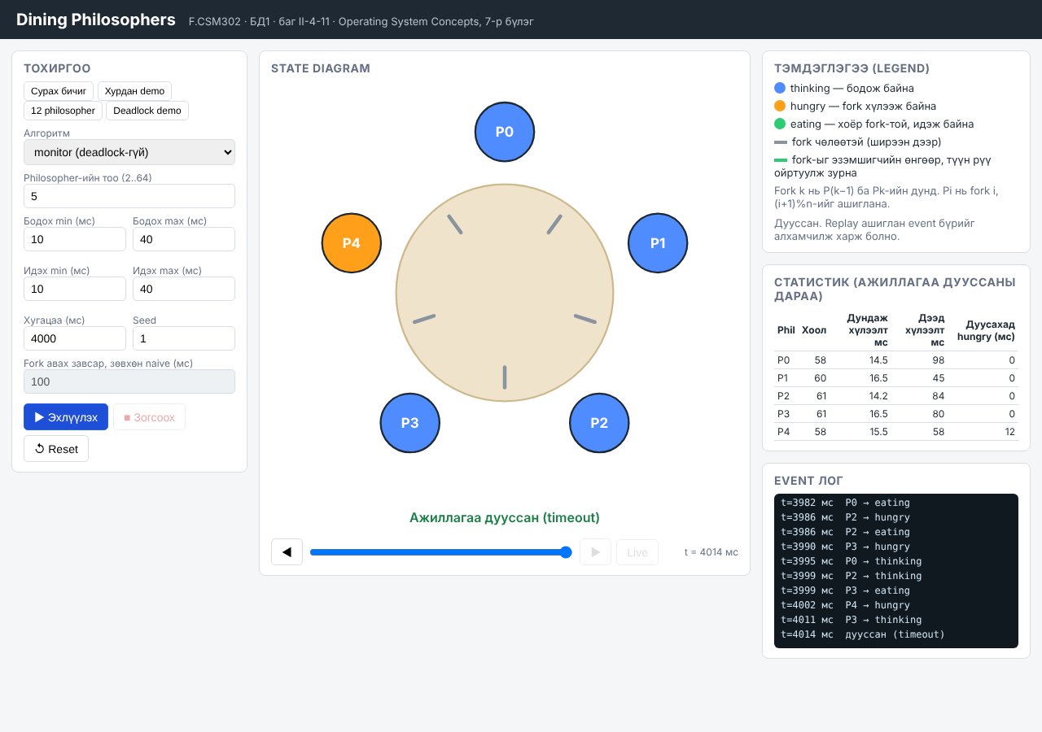
Зураг 8.1 — Monitor алгоритм, n=5, think/eat=10-40мс, 4с, seed=1 (Хүснэгт 8.1-тэй ижил тохиргоо, зурагны screenshot нь яг тус хэмжилтээс шууд авсан), ажиллагаа дууссаны дараах state-diagram UI ба статистикийн хүснэгт (шинэ "Дуусахад hungry" багана: P4 ганцаараа яг 4000мс дуусах мөчид hungry төлөвт байсан тул дээд хүлээлт нь (58мс) үүгээр тодорхойлогдсон)
Naive хувилбарыг think=0, eat=300-600мс, grab-delay=300мс тохиргоогоор ажиллуулахад бүх 5 philosopher t=0-1мс орчимд бараг нэгэн зэрэг зүүн fork-оо авч, дараа нь баруун fork-оо (trylock давтан оролдож) чадахгүй, зүүн fork-оо суллахгүйгээр хүлээсээр үлдсэн тул (meals=[0,0,0,0,0]) нэг ч хоол идэж амжаагүй, систем DEADLOCK төлөвт шилжсэн нь дор харуулав. Доорх screenshot нь UI-ийн replay slider-ийг яг "DEADLOCK илэрлээ" event (t=11мс) дээр нь байрлуулж (дараагийн fork-release cleanup event-үүдээс ӨМНӨ) авсан тул бүх fork орон сууриа орхиогүй, эзэмшигчийн өнгөөр (hungry-гийн улбар шар) зурагдсан харагдана; statistics хүснэгт нь (ажиллагаа бүхэлдээ дуусмагц нэг удаа бичигддэг тул slider-ийн байрлалаас үл хамаарч) эцсийн "Дуусахад hungry" утгыг харуулж байна — [16,16,15,15,15]мс, бүгд deadlock-ийн t=11мс-тэй ойролцоо, баннертай бүрэн нийцнэ (Хавсралт В-ийн бодит лог, 9-р хэсэг).
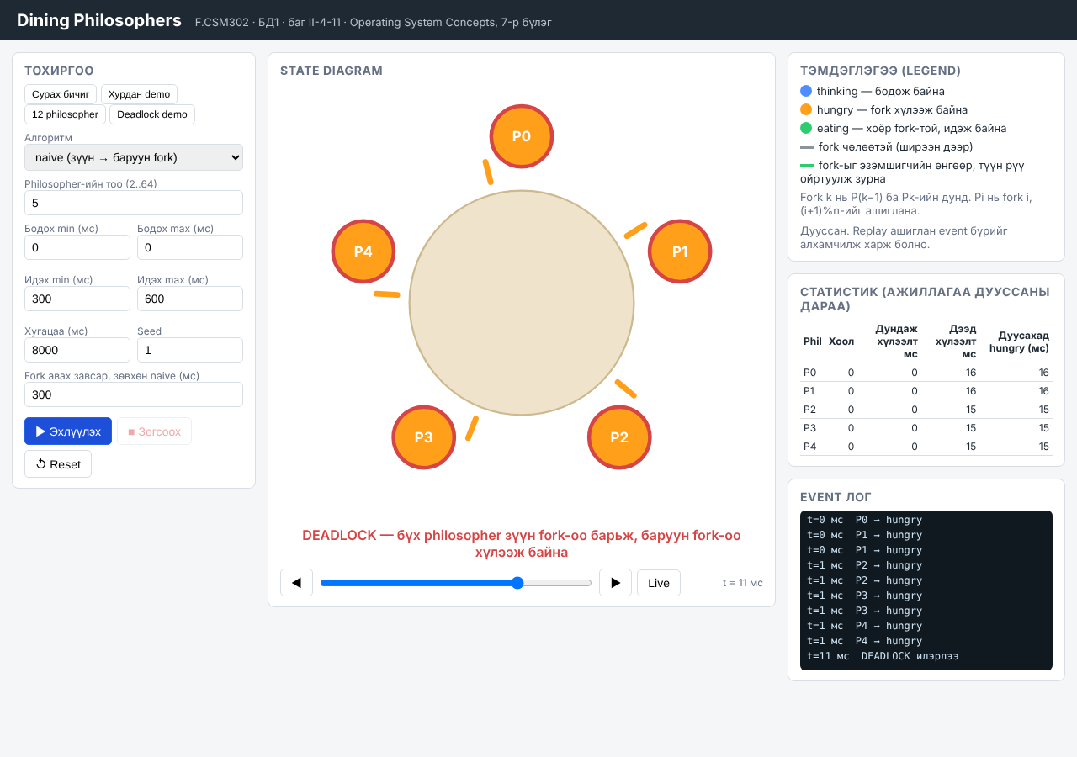
Зураг 8.2 — Naive алгоритм дахь детерминист deadlock, яг илрэх мөчид t=11мс (бүх philosopher hungry, зүүн fork-оо барьсан, улаан хүрээтэй)

9. ХЭЛЭЛЦҮҮЛЭГ
Naive хувилбарыг зориудаар нэмж, deadlock-ыг зөвхөн онолын тайлбараар бус, бодит хэмжилтээр (Хүснэгт 7.1-ийн 2-р мөр, Зураг 8.2) харуулсан. Хэмжсэн утга (meals=[0,0,0,0,0], 3/3 туршилтад deadlock илэрсэн) нь онолын урьдчилсан таамаглалтай (circular wait → deadlock) нийцэж байна. Deadlock илрэх t-утга (Зураг 8.2-т t=11мс, Хавсралт В-ийн жишээ логт t=10мс) ажиллагаа бүрт OS-ийн thread scheduling-ийн улмаас хэдхэн мс-ээр хэлбэлздэг ч илрэлтийн зарчим тогтвортой давтагдсан.
Анхаарал татахуйц нэг нэмэлт туршилт: --grab-delay-г 0 болговол (think=0 хэвээр, зөвхөн зүүн ба баруун fork авах хоорондох хиймэл хоцролтыг арилгавал) deadlock-ыг бэхжүүлэхгүй, харин эсрэгээр 3 удаагийн давтан туршилтад (seed=1,2,3) нэг ч удаа бүрэн deadlock үзүүлээгүй: харин philosopher-үүдийн хооронд ноцтой тэгш бус хуваарилалт (starvation) ажиглагдсан — жишээ нь нэг ажиллагаанд (seed=2, n=5, think=0, eat=300-600мс, -d 4000) meals=[9,0,10,0,0], өөрөөр хэлбэл P1, P3, P4 нэг ч удаа идэж чадаагүй бөгөөд тэдний "дуусахад хэвээр hungry байсан" хугацаа ≈4010мс (бараг бүх ажиллагааны туршид) хүрсэн нь dp.c-ийн шинэчилсэн final_hungry_wait_ms талбараар шууд хэмжигдсэн. Анхаарал татахуйц нэг зүйл: ялагч philosopher-үүд (жишээ нь seed=1,2,3 бүгдэд id=0 ба өөр нэг тэгш/хөрш бус id) санамсаргүй бус, ажиллагаа бүрт ижил хэв маягаар давтагдав — энэ нь "OS-ийн санамсаргүй sched товлолтоор" гэх таамаглал буруу байж болзошгүйг, харин thread-ийн ЭХЛЭХ ДАРААЛАЛ (pthread_create-ийн дараалал) эсвэл glibc-ийн thread/fork-ийн анхны scheduling-тэй холбоотой ДЕТЕРМИНИСТ шинж чанар байж магадгүйг харуулж байна. Энэ ажлын хүрээнд яг шалтгааныг нь нарийвчлан судлаагүй тул зөвхөн баримт болгон ажиглалтыг тэмдэглэв — цаашдын судалгаанд зохистой сэдэв. Хэдий тийм ч --grab-delay параметрийн зорилго нь бүх philosopher зэрэг зүүн fork-оо авах synchronization цонхыг зориуд өргөсгөж, deadlock-ыг тогтвортой болгоход оршдог гэдгийг энэ туршилт тоон баримтаар харуулж байна (3 ажиллагаа бол ердөө л нэг жишиг тохиолдол, статистик баталгаа биш).
Туршилтын явцад анхны хувилбарт нэг бодит race condition олдсон: main()-д deadlock илэрсэн үед хэвлэдэг {"type":"deadlock",...} мөрийг бусад philosopher thread-үүд (pthread_join хараахан дуудагдаагүй тул) ҮРГЭЛЖИЛСЭЭР ажиллаж байхад, event лог бичдэг ev_lock mutex-ийг АШИГЛАХГҮЙГЭЭР хэвлэж байсан нь log_state()-ийн хамгаалалттай зэрэгцэн ажиллаж болзошгүй stdout бичилтийн зөрчил (race) үүсгэж байв (helgrind-ээр `make memcheck`-ийн дөрвөн командын (monitor/naive × helgrind/leak-check) зарим давталтад "Possible data race" гэж илэрсэн). Мөн main()-ы эхний {"type":"config",...} мөрийг хэвлэх нь онолын хувьд pthread_create()-аас өмнө, дан ганц thread-ээр явагддаг тул өрсөлдөөнгүй байх ёстой ч зарим динамик шинжилгээний хэрэгсэл glibc-ийн шинэ дотоод stdio буфертэй холбоотойгоор дэмий сэрэмжлүүлэх эрсдэлтэй. Иймд хоёр хэвлэлтийг ч ev_lock-оор хамгаалж засав (src/dp.c), үүний дараа `make memcheck`-ийн дөрвөн valgrind команд давтан туршилтад бүгд цэвэр дууссан. Мөн энэ явцад Makefile-ийн memcheck зорилтод нэг нэмэлт алдаа олдсон: naive тохиргоо нь санаатайгаар deadlock-д орж ./build/dp exit code 3-тай гардаг тул valgrind уг кодыг дамжуулж, make үүнийг "алдаа" гэж буруу тайлбарладаг байв — valgrind-д --error-exitcode=99 нэмж, зөвхөн valgrind ӨӨРӨӨ race/leak олсон тохиолдолд л алдаа гэж тооцохоор засав.
Хязгаарлалтын хувьд: UI сервер нь зэрэгцээ ажиллагааг 4-өөр хязгаарласан (BoundedSemaphore) тул олон хэрэглэгч нэгэн зэрэг Start дарвал сүүлчийнх нь 429 алдаа авч болзошгүй; naive алгоритмын deadlock нь зөвхөн тогтмол (санамсаргүй бус) бодох/идэх хугацаанд детерминистээр давтагддаг бөгөөд санамсаргүй think-хугацаатай тохиолдолд давтамжийг статистик байдлаар хэмжээгүй болно; мөн туршилт зөвхөн Linux орчинд хийгдсэн тул Windows/macOS дээрх pthread хэрэгжилтийн зан төлөвийг тусад нь шалгаагүй болно.

10. ДҮГНЭЛТ
Энэхүү ажлаар Dining-Philosophers Problem-ийг C/pthread дээр хоёр алгоритмаар (monitor, naive) хэрэгжүүлж, инвариант-суурьтай болон тоон шалгалтаар monitor хувилбарын deadlock-гүй ажиллагааг, naive хувилбарын тогтвортой давтагддаг deadlock-ыг харуулсан. Шалгасан тохиргоонуудад (n=2, 5, 64) инвариант зөрчигдөөгүй, ThreadSanitizer, valgrind тухайн ажиллагаанд race condition, санах ойн алдагдал илрүүлээгүй, 16/16 автомат шалгалт амжилттай дууссан нь хэрэгжилтийн зөв ажиллагааг нотолж байна — гэхдээ эдгээр нь шалгалт (testing), албан ёсны баталгаажуулалт (formal verification) биш тул race condition байхгүй гэдгийг 100% баталгаажуулдаггүй, зөвхөн тухайн ажиллагаанд илрээгүйг л харуулдаг. Эндээс monitor-ийн сурах бичигт заасан онолын шинж чанар (deadlock-гүй, mutual exclusion хангагдсан; starvation онолын хувьд боломжтой ч манай туршилтад ажиглагдаагүй) практикт тохирч байгааг дүгнэж болно.

АШИГЛАСАН МАТЕРИАЛ
[1] Silberschatz, A., Galvin, P. B., Gagne, G. "Operating System Concepts", 10th Edition, Wiley, 2018 — 6-р бүлэг "Synchronization Tools" (Monitor-ийн ерөнхий ойлголт), 7-р бүлэг "Synchronization Examples" (7.1.3 The Dining-Philosophers Problem, х. 293-294, Figure 7.7 — monitor шийдэл, starvation-ийн тухай тэмдэглэл), "Programming Projects — Project 3: The Dining-Philosophers Problem" (х. P-39), болон 8-р бүлэг "Deadlocks" (deadlock-ийн дөрвөн шаардлагатай нөхцөл).
[2] Linux man-pages project / The Open Group. "pthread_cond_wait, pthread_cond_timedwait — wait on a condition variable" — POSIX Threads Programming. https://man7.org/linux/man-pages/man3/pthread_cond_wait.3p.html
[3] F.CSM302 "Бие даалт 1" заавар (OS_BD1_Guide.pdf) — хуваарилалтын код II-4-11, сэдвийн шаардлага.
[4] Claude (Anthropic) — код бичих, тест бэлтгэх, тайлан боловсруулахад ашигласан бөгөөд бүх үр дүнг make test, ThreadSanitizer, valgrind-аар бодитоор баталгаажуулсан.

ХАВСРАЛТ
Хавсралт А — Ажлын төлөвлөгөө
Талбар | Мэдээлэл
Хуваарилалтын код | II-4-11
Төсөл | The Dining-Philosophers Problem
Repository | https://github.com/Selenge555/-FCSA_302_II-4-11-dining-philosophers
Хэл/сан/орчин | C (gnu11, pthread), Python 3 (http.server), Vanilla JS/SVG, GCC, GNU Make, valgrind, ThreadSanitizer
Үндсэн дүрслэл | State diagram (интерактив SVG, бодит цагийн philosopher/fork төлөв)

Гишүүн | Хариуцах ажил | Commit/file
Г. Сэлэнгэ (B242270106) | Үндсэн архитектур, monitor/naive алгоритм | src/dp.c, Makefile
Ч. Гантогтох (B242270005) | UI сервер, /run endpoint, параметр шалгалт | ui/server.py
Э. Энхсаруул (B232270145) | Frontend UI, бодит цагийн SVG дүрслэл | ui/index.html, ui/model.js
Э. Төгөлдөр (B241940019) | Автомат тест, ThreadSanitizer/valgrind шалгалт | tests/run_tests.sh, README.md

№ | Тест — Оролт/нөхцөл | Хүлээгдсэн үр дүн
1 | monitor, n=5, think/eat=10-40мс, 4с, seed=1 | Starvation ажиглагдаагүй (бүгд ≥3 удаа идэх), инвариант зөрчигдөхгүй
2 | naive, n=5, think=0, eat=300-600мс, grab-delay=300мс | Детерминист deadlock, гарах код 3
3 | monitor, n=2 (доод хязгаар) | Инвариант зөрчигдөхгүй
4 | monitor, n=64 (дээд хязгаар) | Инвариант зөрчигдөхгүй
5 | буруу аргумент (n=1, think-min>think-max) | Гарах код 2, ойлгомжтой алдааны мессеж
6 | ThreadSanitizer (-fsanitize=thread), monitor ба naive | WARNING race condition гарахгүй
Хавсралт Б — Автомат шалгалтын бүрэн гаралт (make test, bash tests/run_tests.sh-ийн шууд, засваргүй stdout)
== 1) build ===========================================
OK build/dp compile хийгдлээ
== 2) model.js unit тест ===============================
OK test_model.js бүх шалгалт давсан
== 3) интеграц -- monitor, инвариант ба min-meals ======
OK monitor: инвариант хангасан, бүгд дор хаяж 3 удаа идсэн
== 4) интеграц -- naive, deadlock ======================
OK naive: гарах код 3 (deadlock)
OK naive: инвариант хангасан, deadlock илэрсэн
== 5) захын тохиолдол -- n=2, n=64 ======================
OK n=2 (хамгийн бага) инвариант хангасан
OK n=64 (хамгийн их) инвариант хангасан
== 6) буруу аргумент зөв мэдээлдэг эсэх ================
OK буруу аргументад гарах код 2, ойлгомжтой алдааны мессежтэй
== 7) UI сервер =========================================
OK сервер /health хариулж байна
OK сервер / -ээс index.html хариулж байна
OK сервер /run эхний event нь config
OK сервер буруу параметрт 400/errors буцаасан
OK сервер 'n=--5' маягийн буруу тоог унахгүйгээр 400 буцаасан
OK сервер буруу оролтын дараа ч амьд хэвээр
== 8) ThreadSanitizer (боломжтой бол, monitor ба naive хоёулаа) ==
OK ThreadSanitizer (monitor): race condition илрээгүй
OK ThreadSanitizer (naive): race condition илрээгүй
========================================================
Нийт: 16 OK, 0 FAIL
Хавсралт В — naive алгоритмын deadlock-ийн бодит event лог (JSON Lines, ./build/dp-ийн шууд гаралт)
Доорх лог нь Хүснэгт 7.1-ийн 2-р мөрийн тохиргоотой (naive, n=5, think=0, eat=300-600мс, grab-delay=300мс, seed=1) ./build/dp-г шууд ажиллуулж авсан бодит, засваргүй гаралт (ev_lock-ын засвар, final_hungry_wait_ms талбар нэмэгдсэний дараах хувилбар). Зураг 8.2 нь UI-аар тусад нь авсан өөр нэг ажиллагаа тул t-утгууд (илрэлт: Хавсралт В-ийн лог t=10мс, Зураг 8.2 t=11мс) бага зэрэг ялгаатай — энэ нь OS-ийн thread scheduling-ийн нөлөөгөөр тайлбарлагдана; гэхдээ үр дүн (бүрэн deadlock, meals=[0,0,0,0,0], бүх philosopher дуусах мөчдөө ХЭВЭЭР hungry) хоёр ажиллагаанд ч ижил, тогтвортой давтагдсан. Анхаарах нь: deadlock илэрсний дараах сүүлийн таван "state" мөрөнд fork-ийн эзэмшил -1 болж харагдах нь philosopher дахин оролдож амжсан хэрэг БИШ — энэ бол main() stop_flag тавьсны дараа грэйсфул (graceful) унтрах зорилгоор trylock-ын давталтаас гарч, эзэмшсэн fork-оо суллах цэвэрлэгээ (cleanup) бөгөөд state нь HUNGRY хэвээр, нэг ч philosopher хэзээ ч THINKING/EATING рүү шилжээгүй.
{"type":"config","algorithm":"naive","n":5,"think_min":0,"think_max":0,"eat_min":300,"eat_max":600,"duration_ms":8000,"seed":1,"grab_delay_ms":300}
{"type":"state","t":0,"id":0,"state":"thinking","forks":[-1,-1,-1,-1,-1]}
{"type":"state","t":0,"id":1,"state":"thinking","forks":[-1,-1,-1,-1,-1]}
{"type":"state","t":0,"id":2,"state":"thinking","forks":[-1,-1,-1,-1,-1]}
{"type":"state","t":0,"id":3,"state":"thinking","forks":[-1,-1,-1,-1,-1]}
{"type":"state","t":0,"id":4,"state":"thinking","forks":[-1,-1,-1,-1,-1]}
{"type":"state","t":0,"id":1,"state":"hungry","forks":[-1,-1,-1,-1,-1]}
{"type":"state","t":0,"id":1,"state":"hungry","forks":[-1,1,-1,-1,-1]}
{"type":"state","t":0,"id":2,"state":"hungry","forks":[-1,1,-1,-1,-1]}
{"type":"state","t":0,"id":2,"state":"hungry","forks":[-1,1,2,-1,-1]}
{"type":"state","t":0,"id":3,"state":"hungry","forks":[-1,1,2,-1,-1]}
{"type":"state","t":0,"id":3,"state":"hungry","forks":[-1,1,2,3,-1]}
{"type":"state","t":0,"id":4,"state":"hungry","forks":[-1,1,2,3,-1]}
{"type":"state","t":0,"id":4,"state":"hungry","forks":[-1,1,2,3,4]}
{"type":"state","t":0,"id":0,"state":"hungry","forks":[-1,1,2,3,4]}
{"type":"state","t":0,"id":0,"state":"hungry","forks":[0,1,2,3,4]}
{"type":"deadlock","t":10}
{"type":"state","t":10,"id":3,"state":"hungry","forks":[0,1,2,-1,4]}
{"type":"state","t":15,"id":0,"state":"hungry","forks":[-1,1,2,-1,4]}
{"type":"state","t":15,"id":4,"state":"hungry","forks":[-1,1,2,-1,-1]}
{"type":"state","t":15,"id":2,"state":"hungry","forks":[-1,1,-1,-1,-1]}
{"type":"state","t":15,"id":1,"state":"hungry","forks":[-1,-1,-1,-1,-1]}
{"type":"end","t":15,"reason":"deadlock","meals":[0,0,0,0,0],"avg_wait_ms":[0.0,0.0,0.0,0.0,0.0],"max_wait_ms":[15,15,15,15,15],"final_hungry_wait_ms":[15,15,15,15,15]}

